

**西安科技大学重大项目库**

**操**

**作**

**手**

**册**

目 录

一、登录 2

二、储备项目申报 3

1.申报入库项目 3

1.1基本信息 3

1.2 完善专项内容 4

1.2.1年度支出计划 5

1.2.2 实施计划 5

1.2.3 资产配置 6

1.2.4年度绩效目标 7

1.2.5 事前评审 8

1.2.6 项目附件 9

三、待申报 9

四、已申报 10

五、专项归口部门审核 11

1、项目入库 11

1.1归口负责人待处理 11

1.2抽取专家 12

1.3专家评审 13

1.4组长汇报 15

1.5归口负责人待审核 16

1.6归口部门领导审核 16

1.7归口负责人入库 17

2、项目出库 18

六、重点项目储备全流程图示 20

# 一、登录

1. 在浏览器地址栏输入http://59.74.184.94:8082/#/login

注：1. 支持1360 * 768及以上分辨率，推荐您使用1920 * 1080分辨率；

2. 支持Microsoft Edge、Chrome、Safari、360极速版浏览器，推荐Microsoft Edge浏览器。

1. 在登录页面输入账号密码，点击登录。

注：用户名为部门名称缩写或者工号，初始密码ysjx012345

1. 登录后弹出修改密码提示，建议老师尽快修改初始密码。

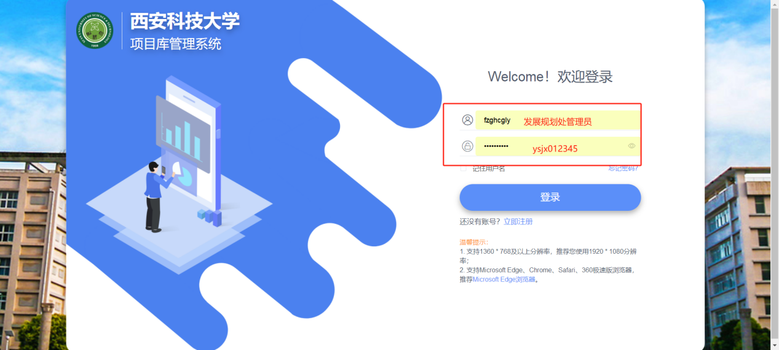

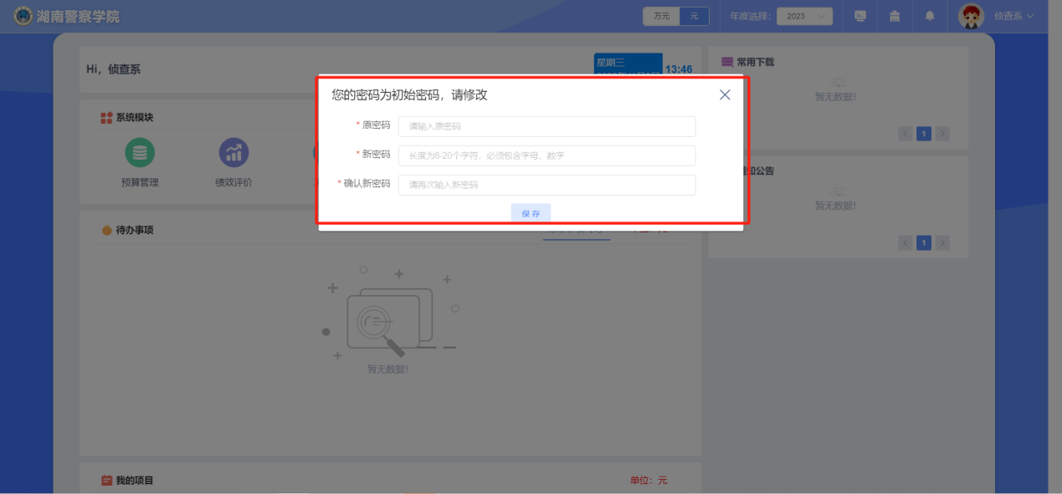

# 二、储备项目申报

## 1.申报入库项目

点击【项目库】模块，左侧菜单栏点开【申报入库项目】-【项目申报】，启动专项项目申报页面。

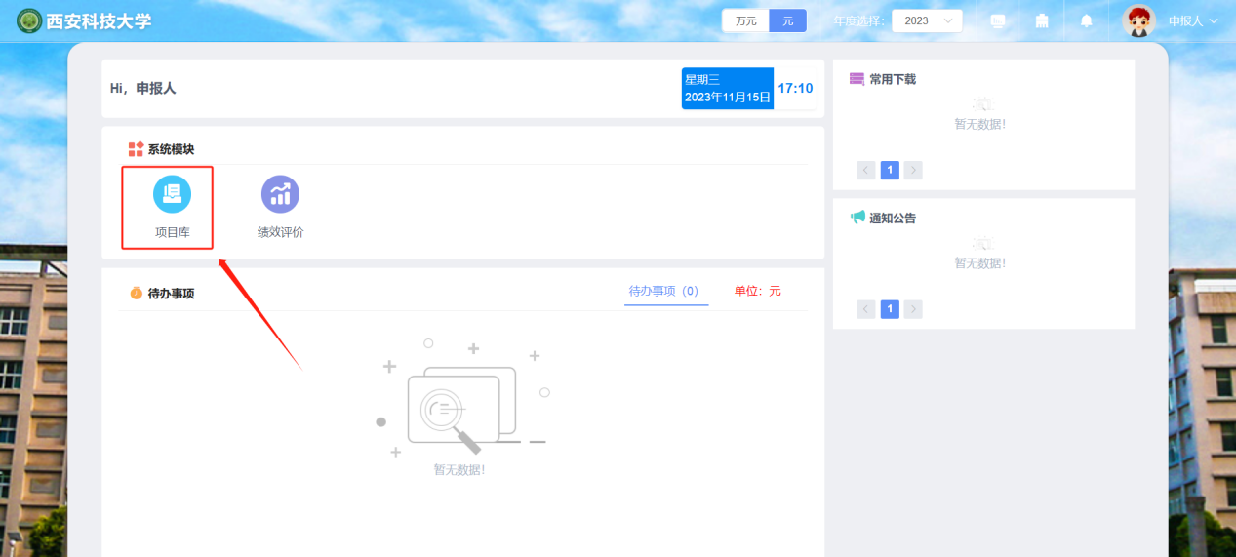

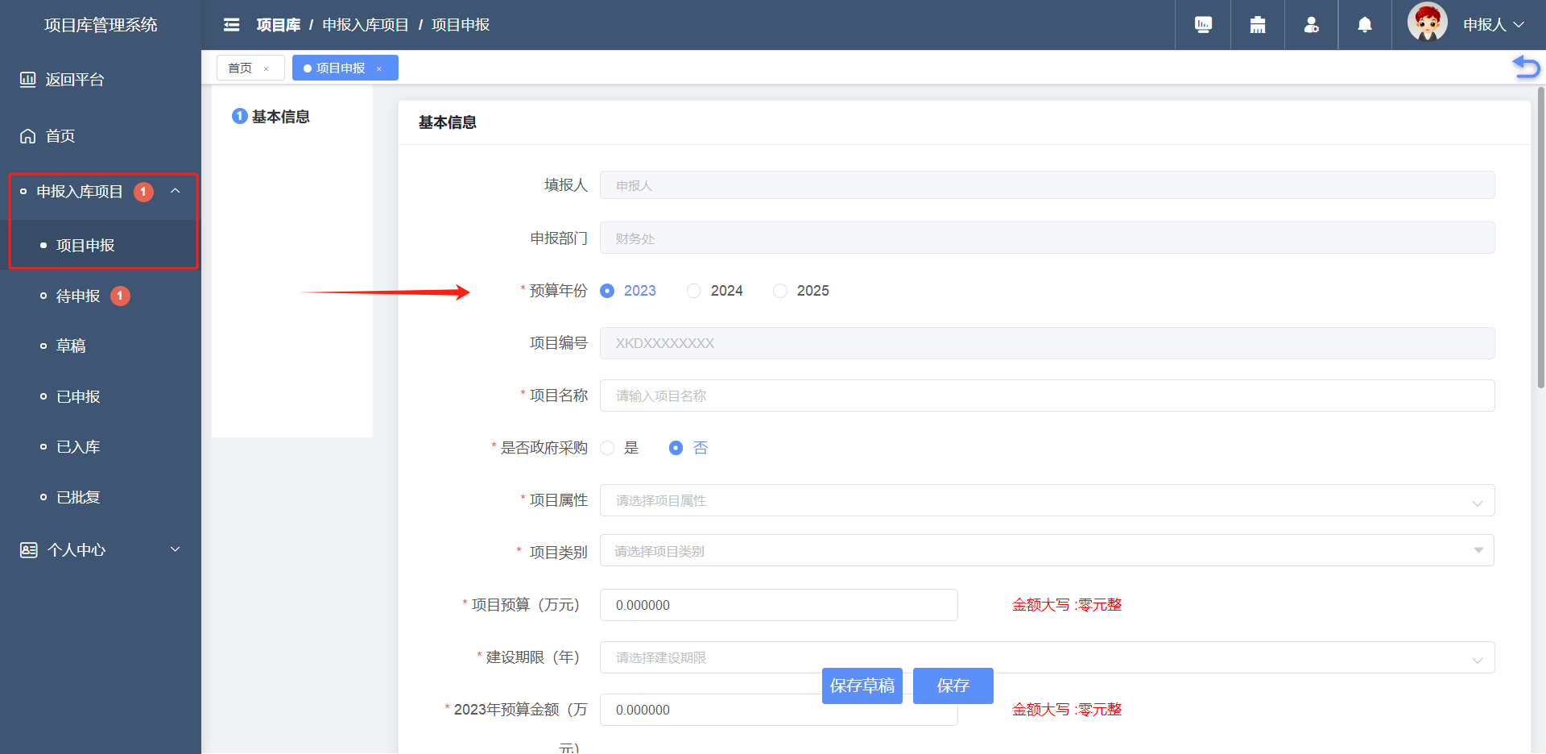

### 1.1基本信息

根据页面提醒完成项目基本信息填报后点击“保存”按钮完善其他项目信息。设立依据、项目概述、必要性分析、可行性分析、项目实施方案、经费主要用途、经费测算依据为必填项，且有最低100字符的限制，如未填写够，可先保存在草稿箱，后续继续添加完善。

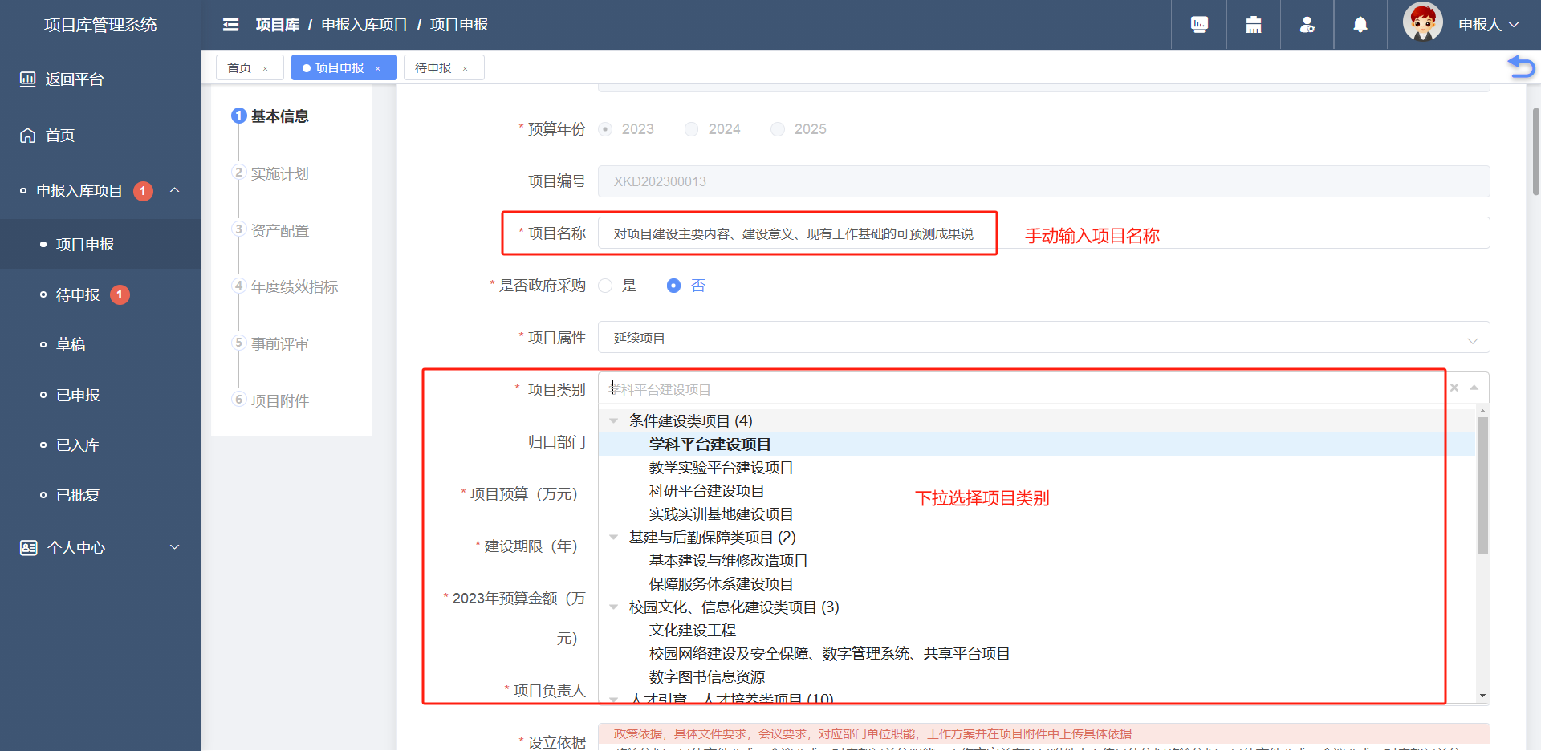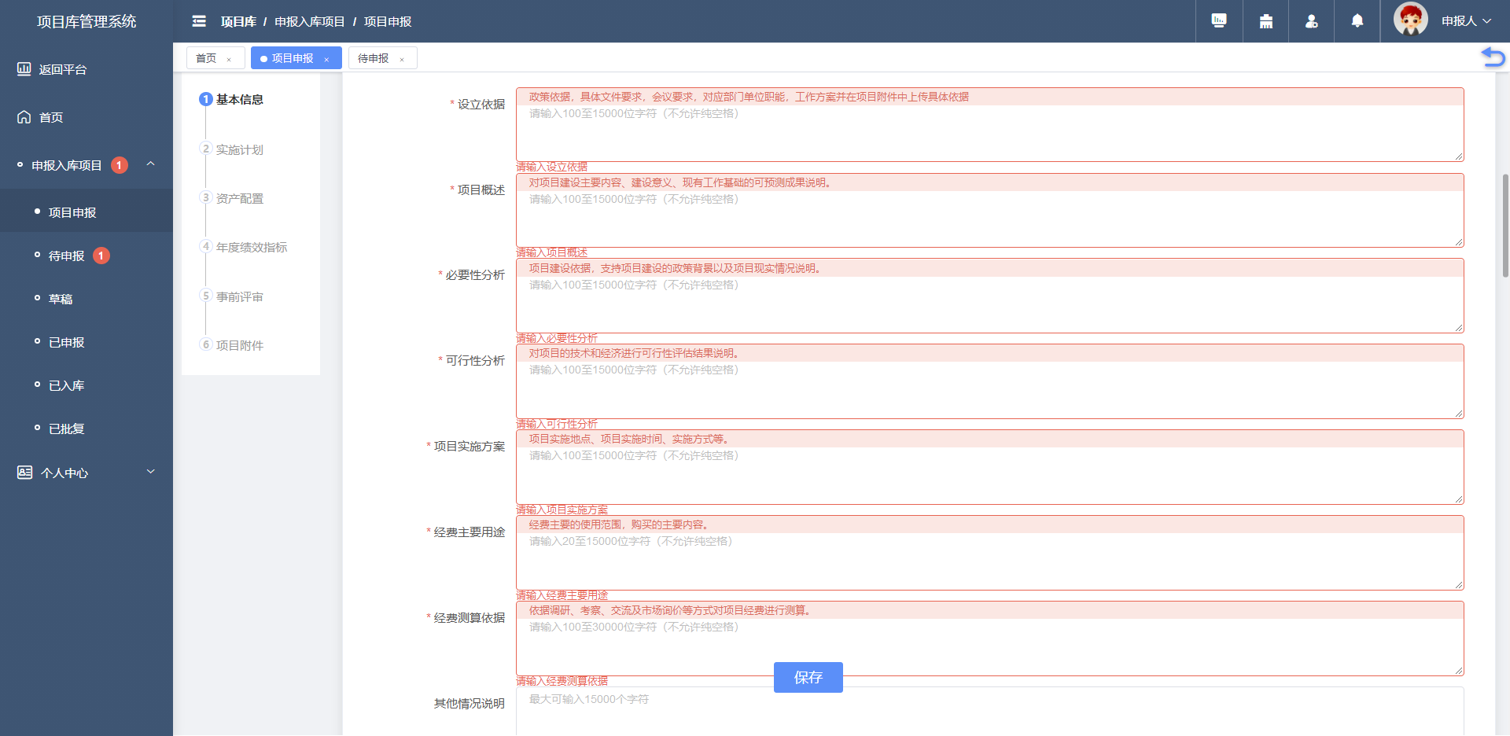

### 1.2 完善专项内容

基本信息填写完成保存后，系统会弹出其余需要完善的信息，包括【实施计划】、【资产配置】、【年度绩效指标】、【事前评审】、【项目附件】。

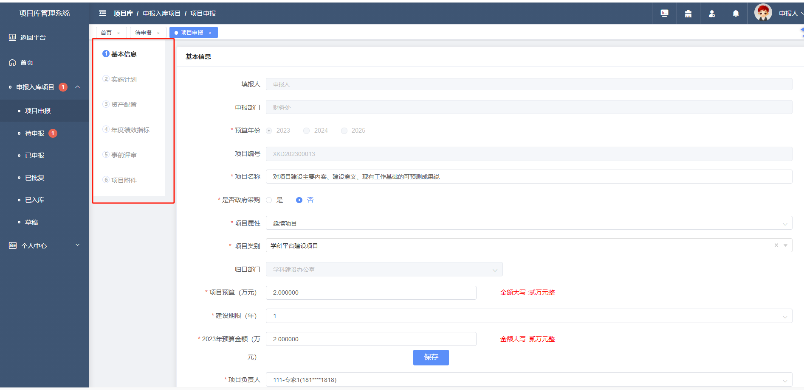

#### 1.2.1 实施计划

点击**添加实施计划**，根据系统提示进行填写，可以分多个阶段进行填写。

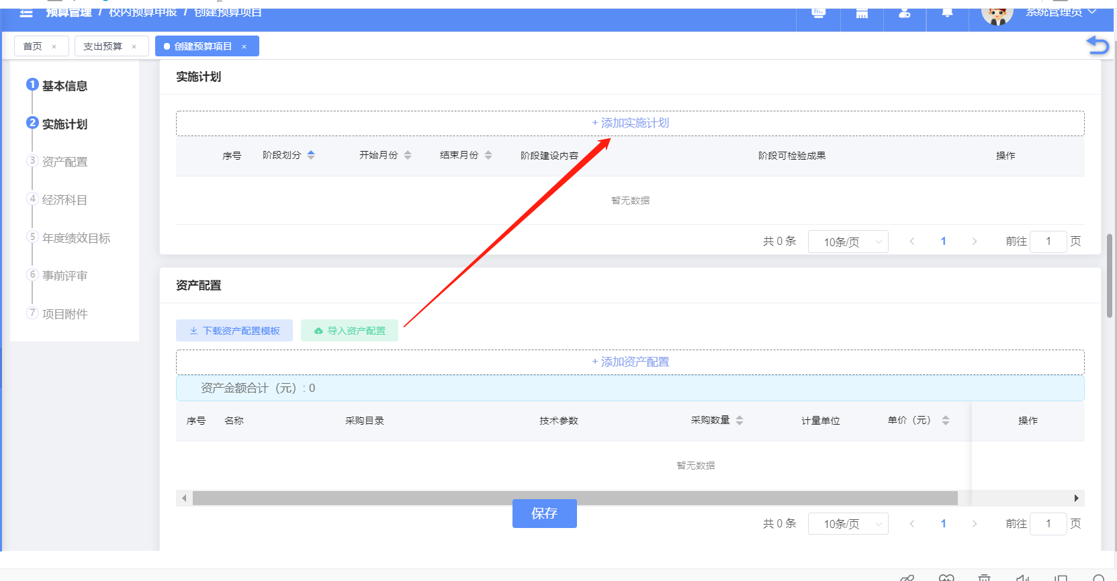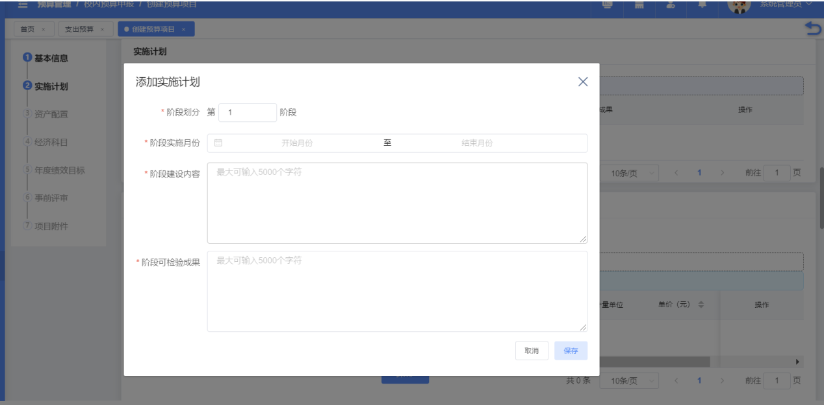

#### 1.2.2 资产配置

资产配置有两种添加添加方式，第一种：直接点击添加资产配置，根据系统提升进行填写；第二种：下载资产配置模板，填写保存后直接导入，导入后在系统完善对应的采购目录。

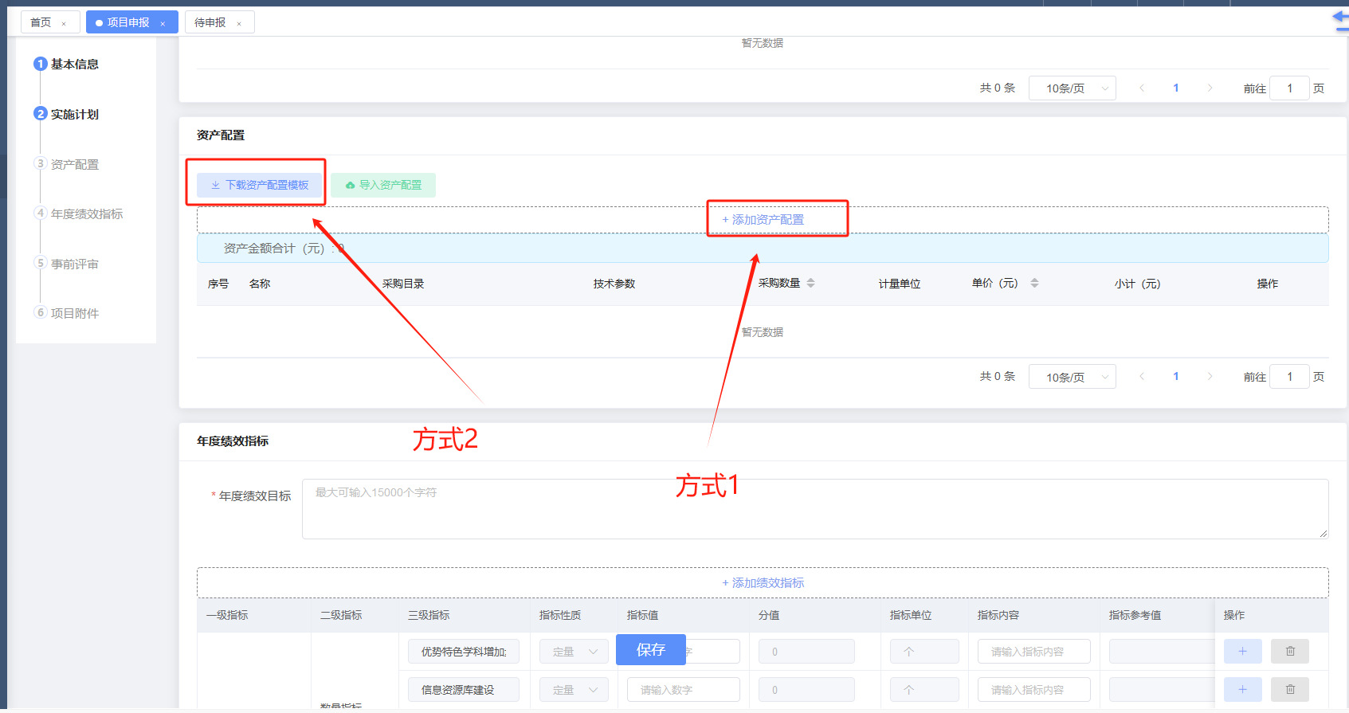

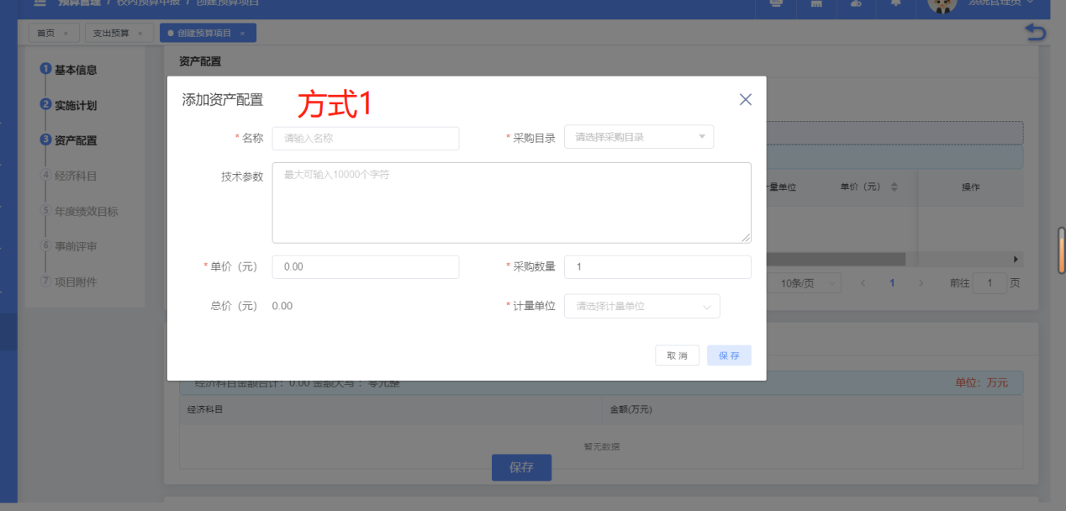

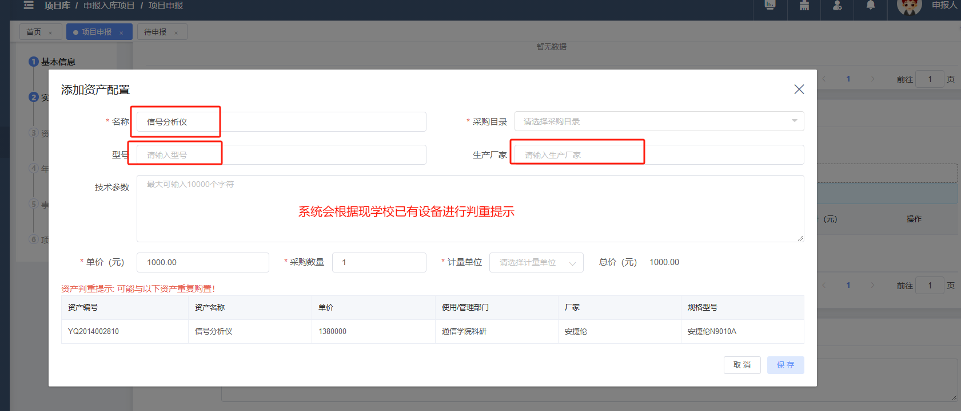

注意：系统会根据学校现有设备仪器进行判重，并进行记录，（显示重复并不影响提交只进行记录）

#### 1.2.3年度绩效目标

年度绩效目标处请填写该项目的年度预期效果，下方的绩效指标根据实际需求进行填写。

注：每个二级指标后必须要填写一个三级指标。

如有新增指标点击添加绩效指标即可

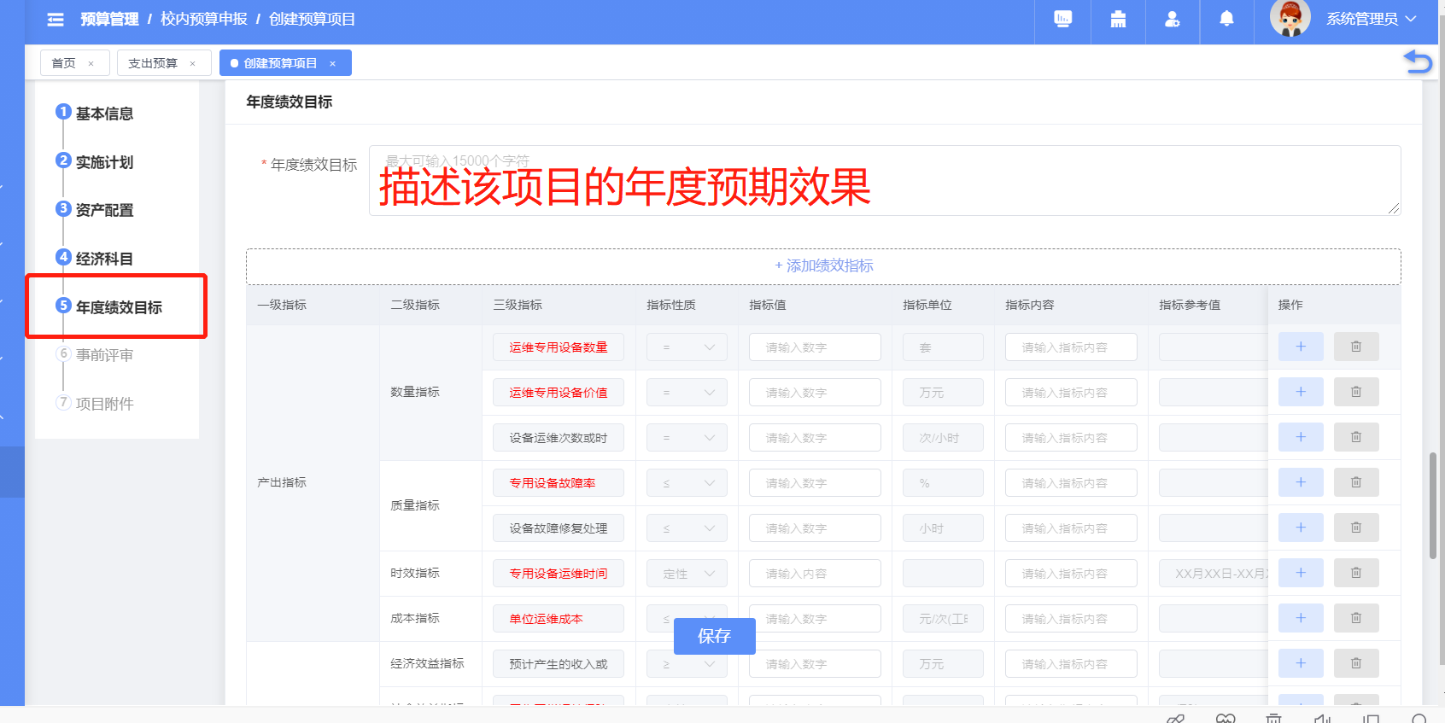

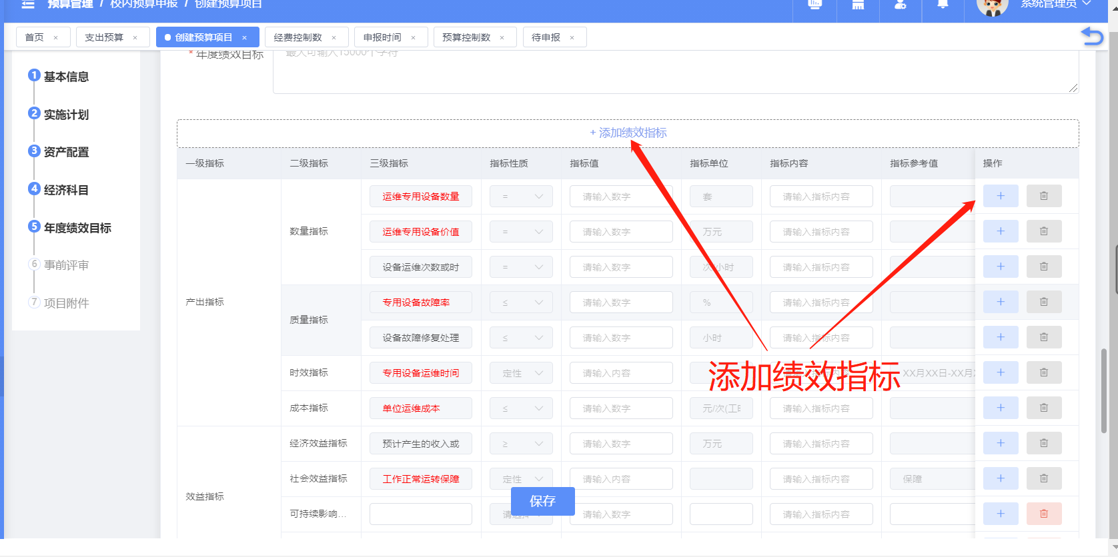

#### 1.2.4 事前评审

点击添加事前评审，根据系统提示进行填写。

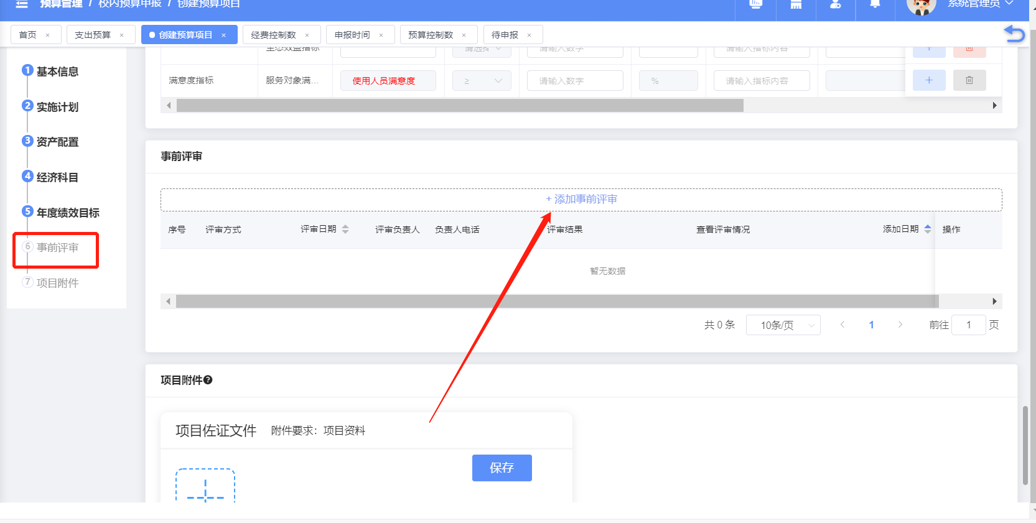

#### 1.2.5 项目附件

若有对应的项目附件及佐证材料，在此处进行上传。

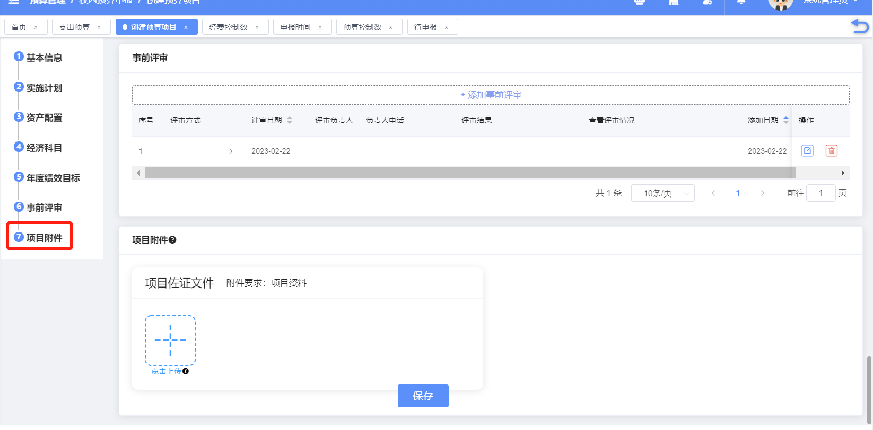

# 三、待申报

项目添加完成之后点击左侧菜单栏的【待申报】，在操作栏选择编辑、提交和删除的操作。项目审核中被领导退回的项目也可以在该页面编辑修改重新发起申报。

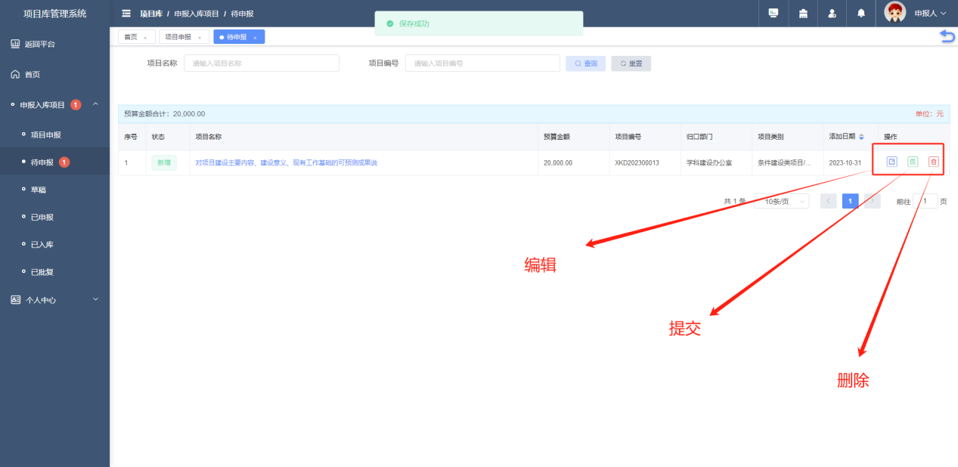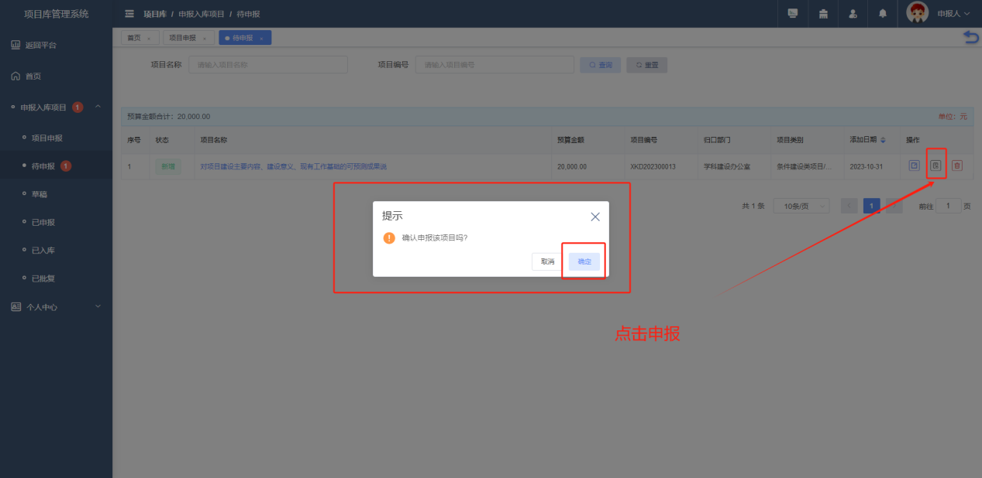

# 四、已申报

1.项目申报之后在【已申报】中查看审核流程，点击【查看审核流程】，在**审批过程**界面可以看到已经审核过的流程节点和当前审核待办人，在**审核流程**界面可以看到项目审核的全流程。

2.在下一审核人未审核之前可以进行撤回操作，撤回的项目会在【待申报】菜单下显示，在操作栏选择编辑、提交和删除的操作。

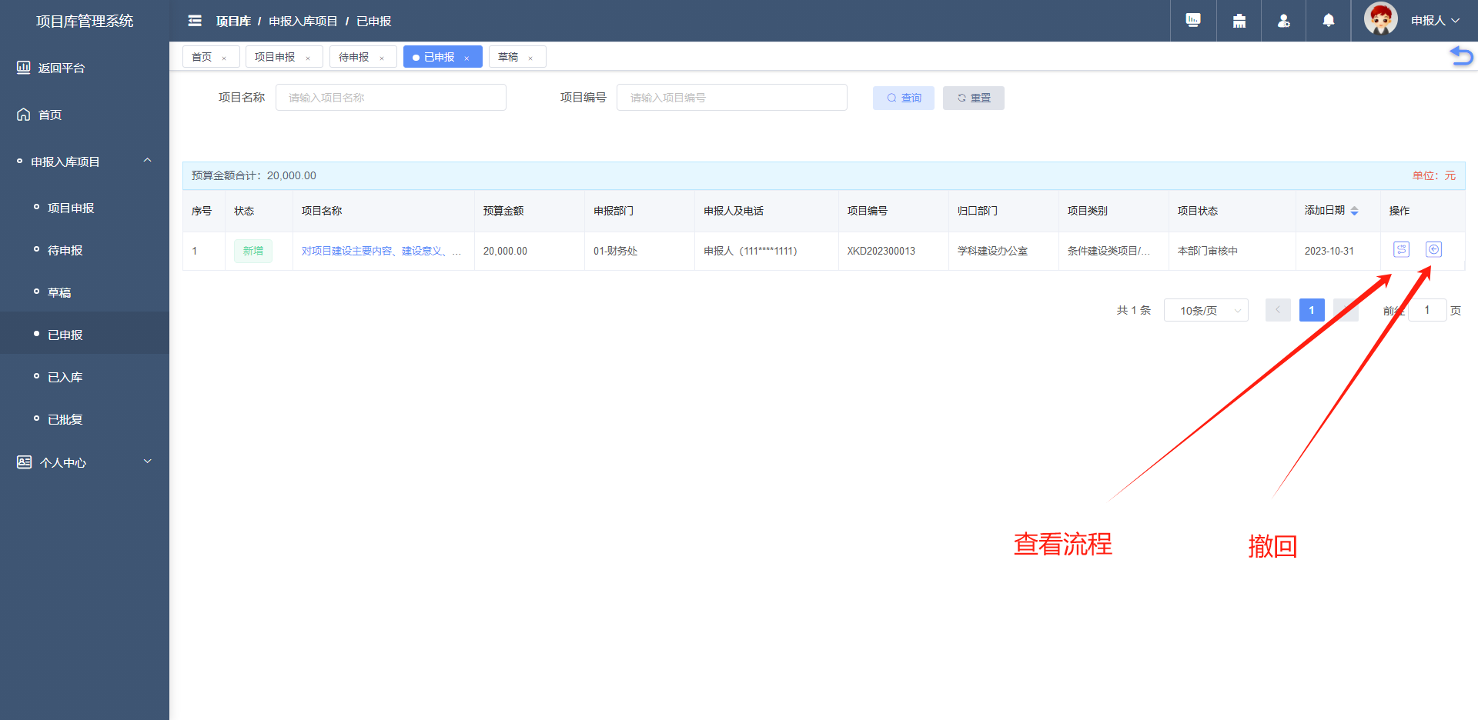

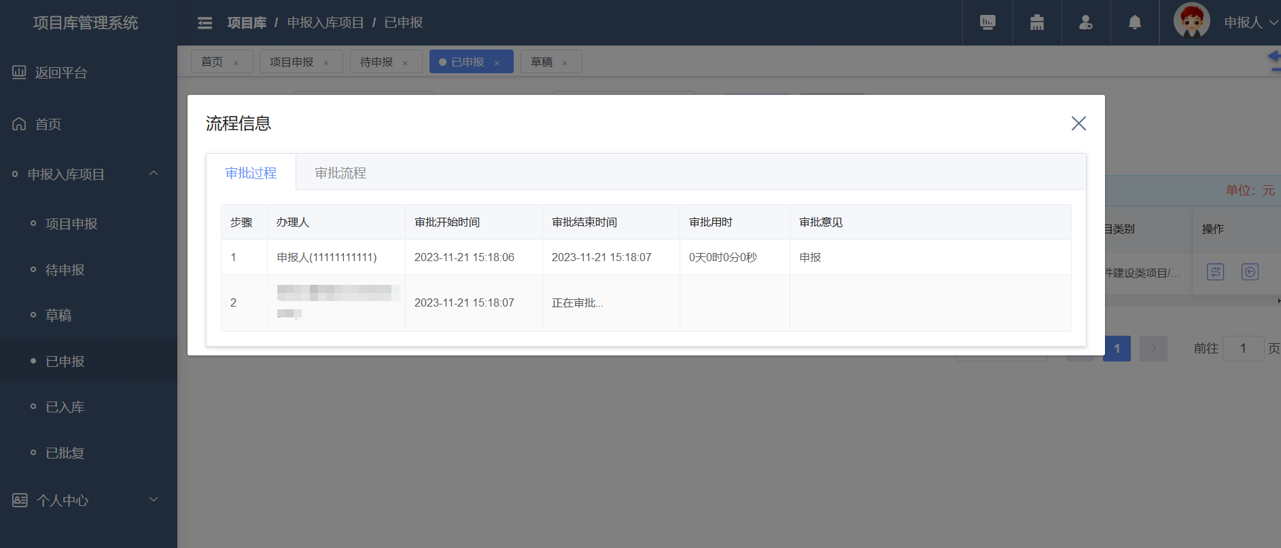

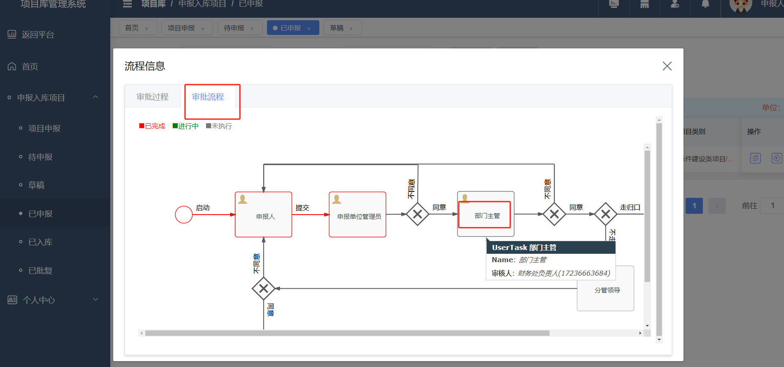

# 已入库

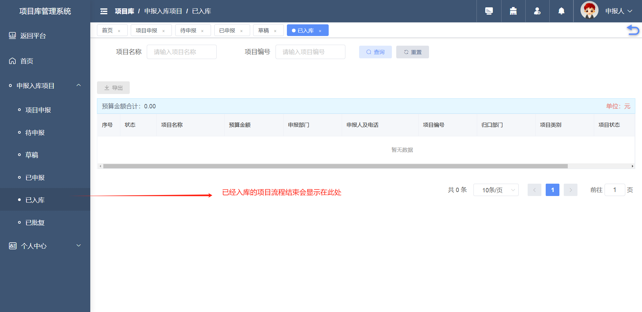

# 已批复

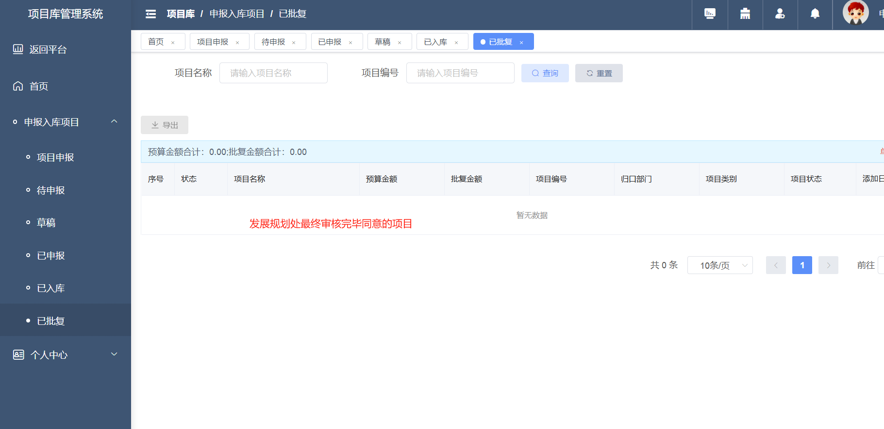

# 注意事项

点击项目名称可查看项目信息、设备查重、审核记录等信息，如果项目被退回可以在审核记录里面查看操作过程

